汽车之家-网站设计规范白皮书

【车网设计部】
2012-11

目录

1 logo使用规范 3
1.1 首页logo 3
1.2 二级logo 3
1.3 频道标头 4
2 栅格系统 5
3 颜色配色系统 6
4 文字 7
4.1 字体 7
4.2 文字样式 7
4.2.1 标题 7
4.2.2 正文 7
4.2.3 资讯列表 7
4.2.4 链接 7
4.2.5 日期、时间 8
5 图片、图标 9
5.1 图片 9
5.2 图标 10
6 设计样式规范 11
6.1 板块样式 11
6.2 Tab选项卡 11
6.3 面包屑 12
6.4 步骤条 12
6.5 搜索 12
6.6 按钮 12
6.7 提示 12
6.8 翻页效果 13
6.9 弹窗样式 13
6.10 浮层样式 14
6.11 表单样式 14
6.12 下拉菜单 14
6.13 评论样式 15
6.14 排行榜 15
7 页头、页脚 16
7.1 页头 16
7.2 页脚 16
8 文档更新记录 17

1、Logo设计使用规范

1.1 首页logo


1.2 二级logo

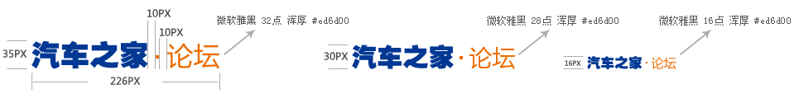

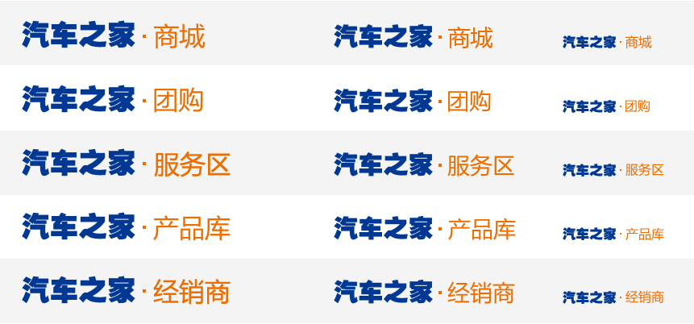

1.3 频道标头样式


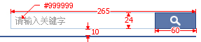

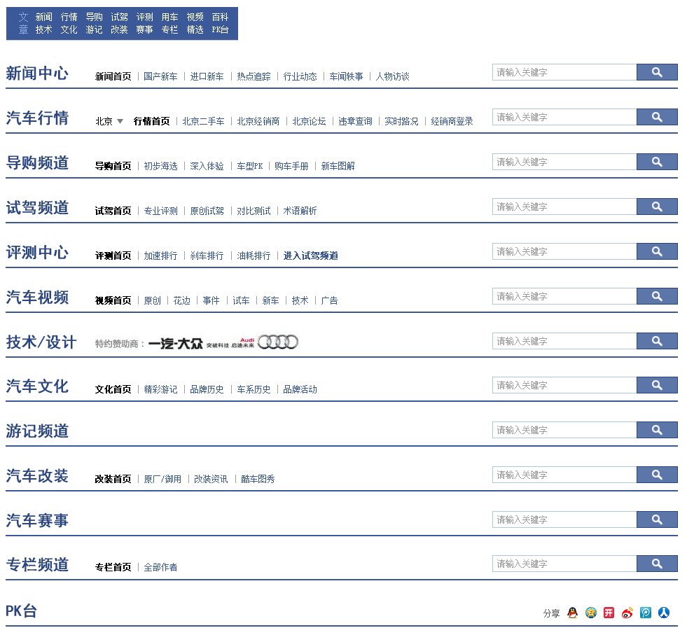

2、栅格系统
什么是栅格系统？
栅格系统英文为“grid systems”，也有人翻译为“网格系统”，是一种平面设计的方法与风格。如今，栅格系统也已经被运用到网页中。它以规则的网格阵列来指导和规范网页中的版面布局以及信息分布。

汽车之家栅格系统
汽车之家页面宽度为960px（像素），栅格系统以30px作为基础栅格，栅格间距为10px；通过对线上首页、资讯频道页、文章内容页等页面的分栏结构进行分析对比，得出以下栅格结构。
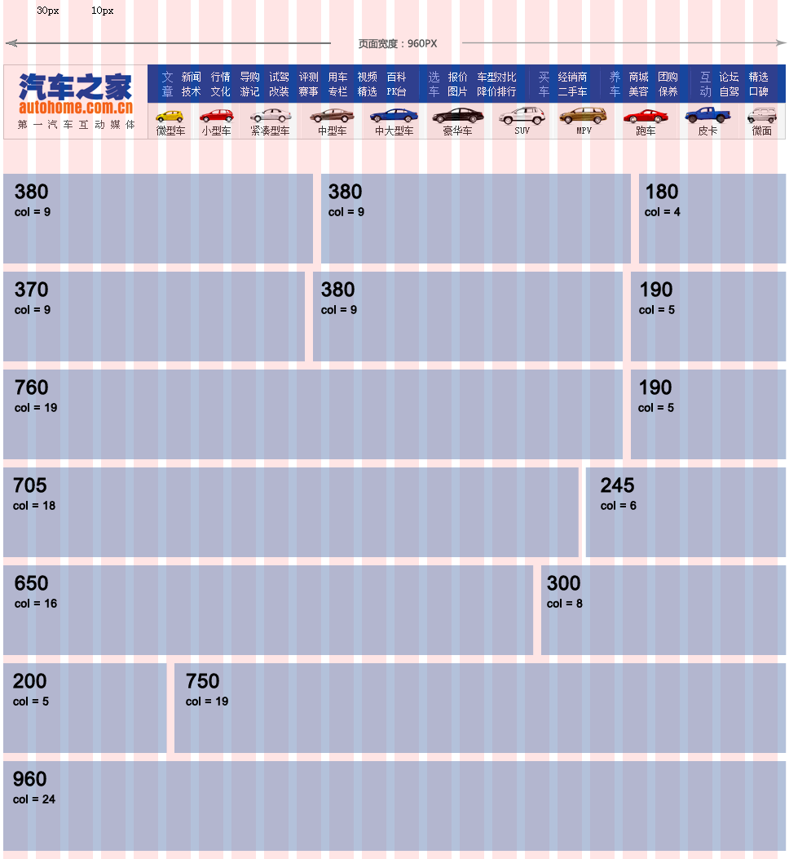
汽车之家首页
新闻 行情
导购 试驾
用车 文化
改装 专栏
技术 游记
赛事 论坛
视频
文章最终页
经销商 车商汇 PK台
产品库：
评测 精选
自驾 口碑
3、颜色配色系统
一个页面中，要有一个主色调，页面的颜色尽量控制在3-4种，不要过于杂乱；在设计前要充分和编辑、产品等需求方沟通关于页面的色彩需求，提出专业建议；整站以蓝色作为主色调，标准色值参考如下：
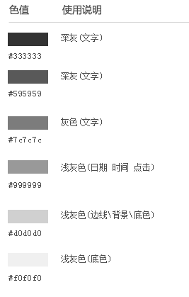
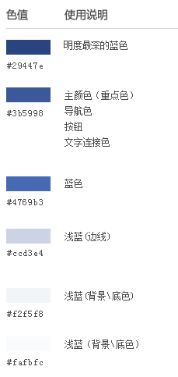

蓝
色

灰
色
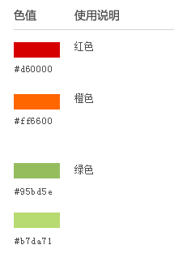

其他颜色

4、文字
4.1 字体
中文：宋体（默认）、黑体（标题）、微软雅黑（标题）
英文： Arial、Helvetica、sans-serif

4.2 文字样式
4.2.1 标题
首页、频道页——标题字体：微软雅黑 18号 加粗 字色：#d60000

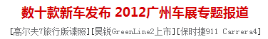

内容页——标题字体：微软雅黑 20号 加粗 字色：#333333

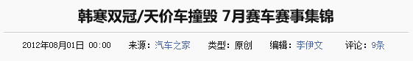

4.2.2 正文
正文字体：宋体 14号 24行距 首行缩进2个字符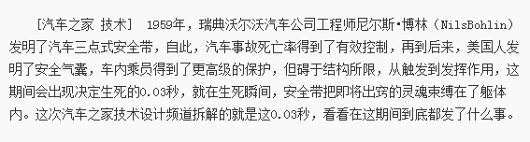
4.2.3 资讯列表
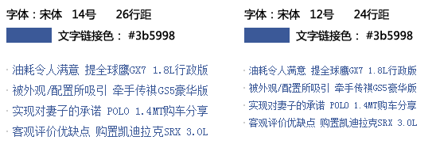
4.2.4 链接

文字链接主色调：
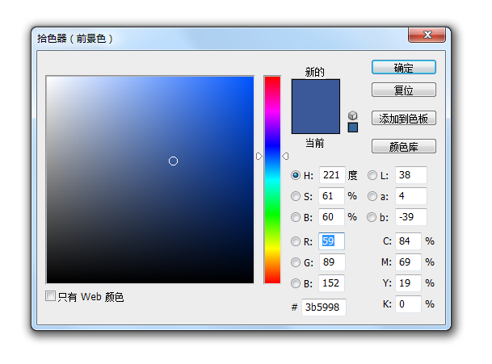
4.2.5 日期、时间

宋体 12号字 色值

资讯列表 内容页 论坛内容页 论坛列表页
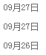
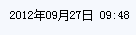


5、图片、图标
5.1 图片
1.图片尺寸单位为像素，建议宽高应该为5的倍数，1像素边线，色值#ccd3e4。图片比例类型有4:3、3:2、2:1和1:1；
2.一个页面中的图片尺寸尽量控制在3种以内（好处：提高复用率，形成统一，避免混乱，提高开发效率，提高网站性能）。
目前整站图片尺寸，如下图：
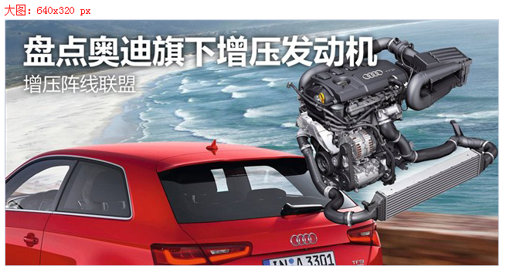
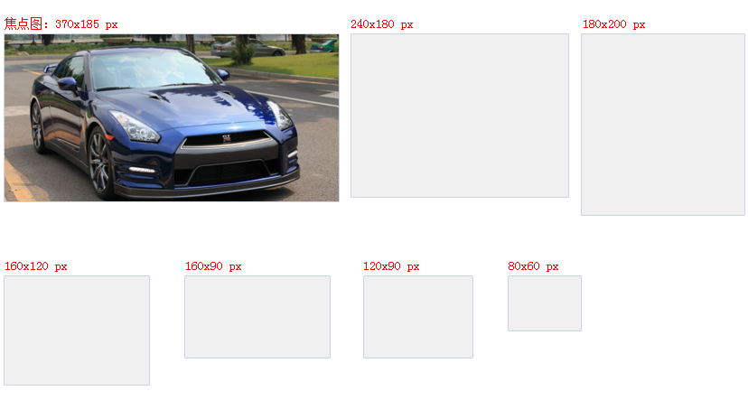

注：所标注的尺寸不包括1像素边框；视频缩略图尺寸为160x90px(首页)、120x90px、80x60px。

5.2 图标

统一风格的图标效果：
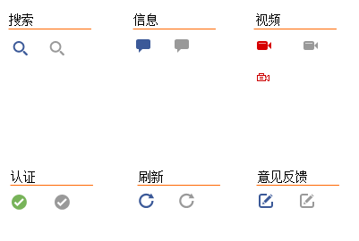

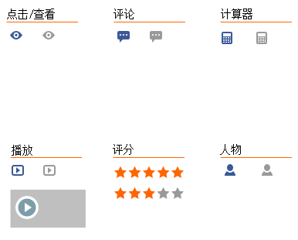

6、设计样式规范
设计样式尽量做到统一和复用，对于特殊需求，可设计新的样式，但是要告知大家。
6.1 板块样式
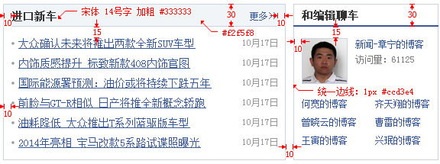

6.2 Tab选项卡
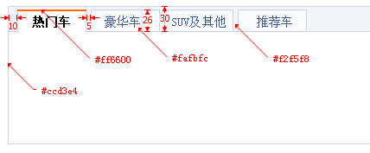
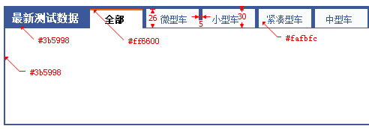
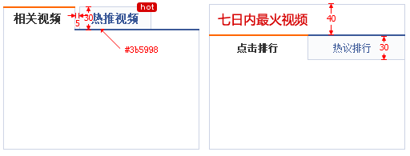

6.3 面包屑

6.4 步骤条
经销商注册：

建议统一步骤条风格效果：
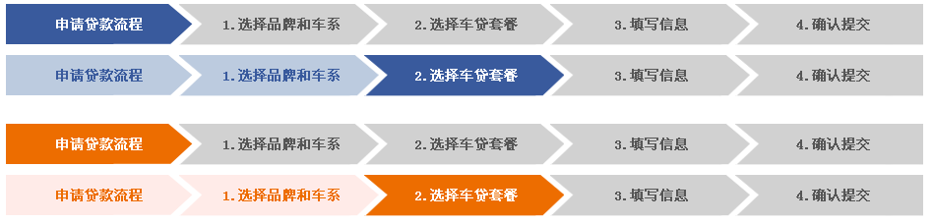

6.5 搜索
汽车之家搜索样式：
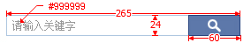


6.6 按钮
统一按钮样式风格：


6.7 提示
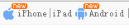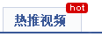

6.8 翻页效果
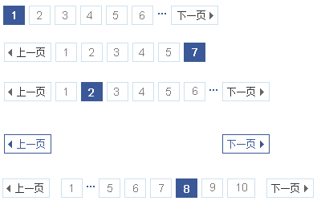

6.9 弹窗样式
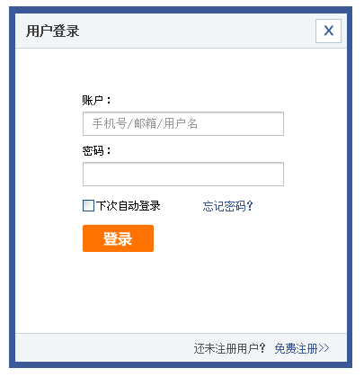

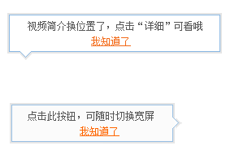
6.10 浮层样式
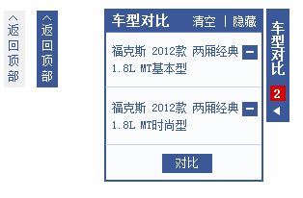

6.11 表单样式
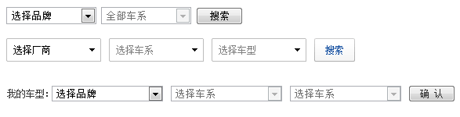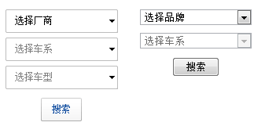
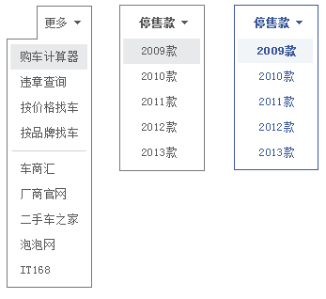
6.12 下拉菜单

6.13 评论样式
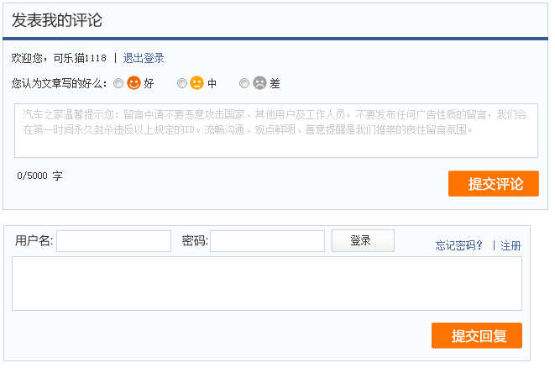

6.14排行榜
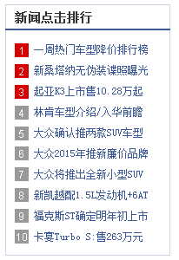

7、页头和页脚
页头：
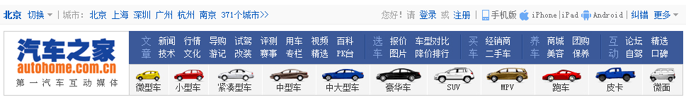

页脚：
首页
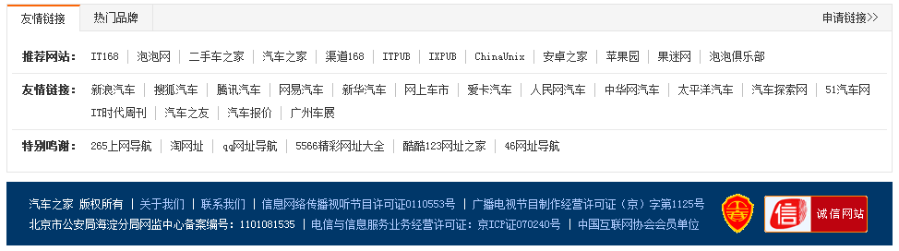

频道页
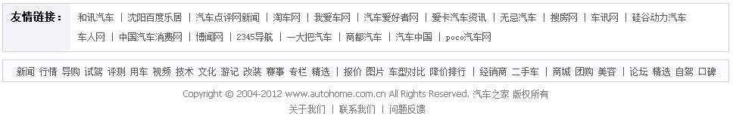
内容页

专题页统一头尾：
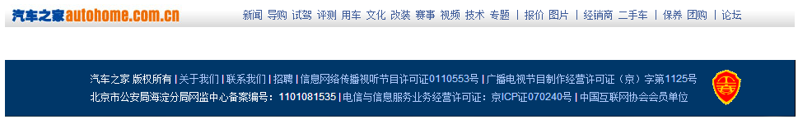

8、文档更新记录
*A – 增加 M – 修改 D – 删除
修改编号 | 修改日期 | 修改位置 | 修改方式  (AMD) | 修改概述内容 | 作者
 | 2012/10/31 |  | A | 撰写

